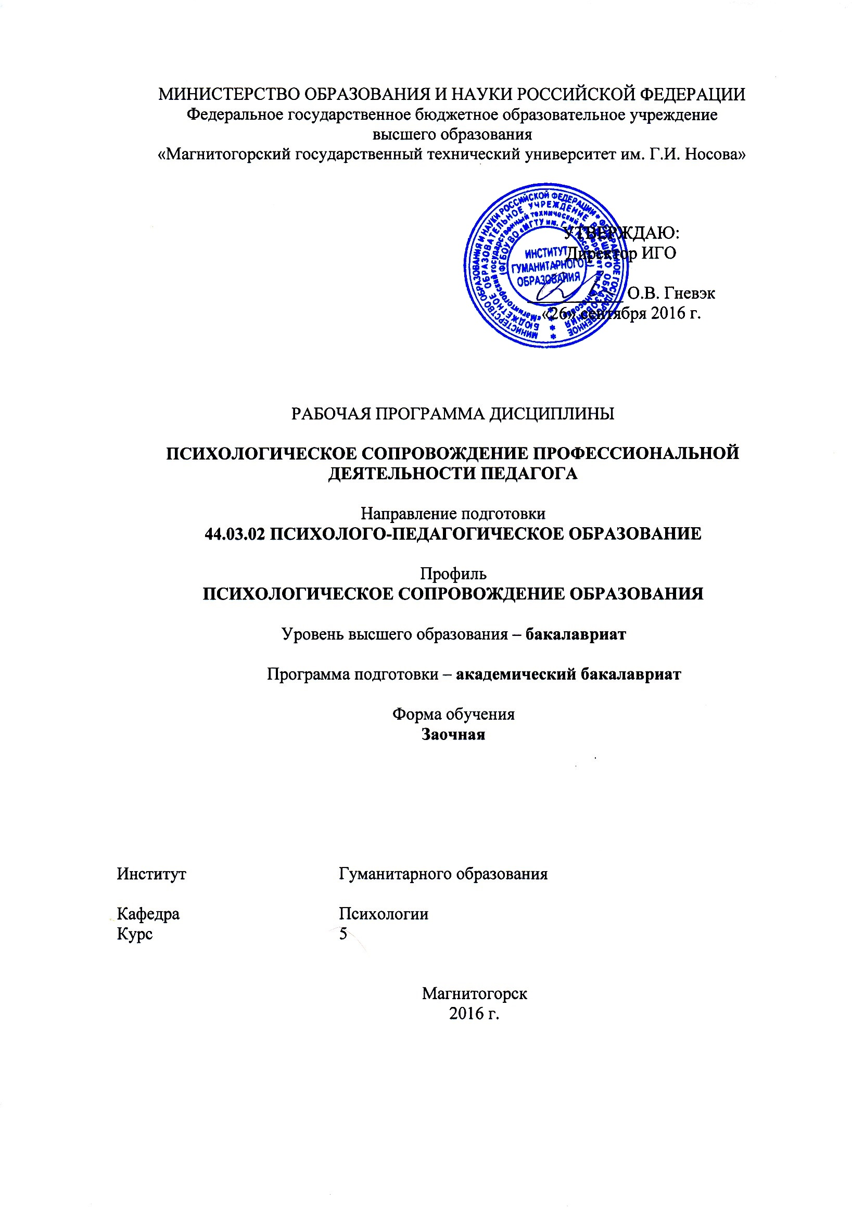РП-046-Б1.В.ДВ.02.02-зИППб-16-1-З-Психологическое сопровождение профессиональной деятельности педагога

Мусийчук М.В.

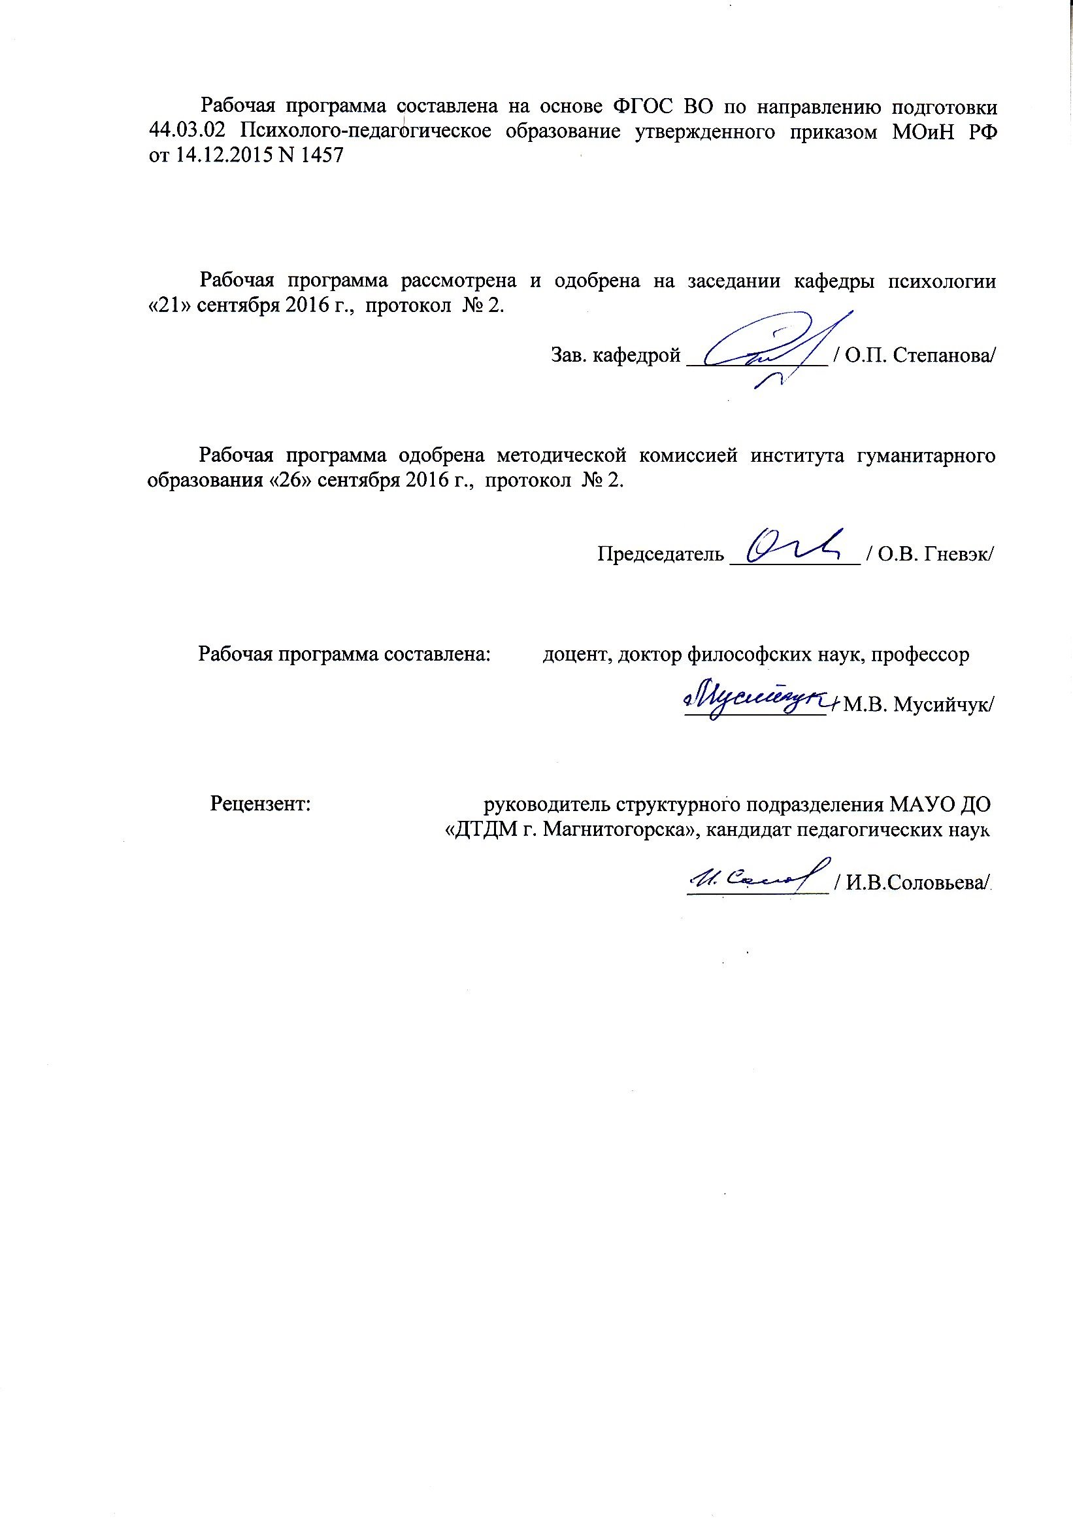

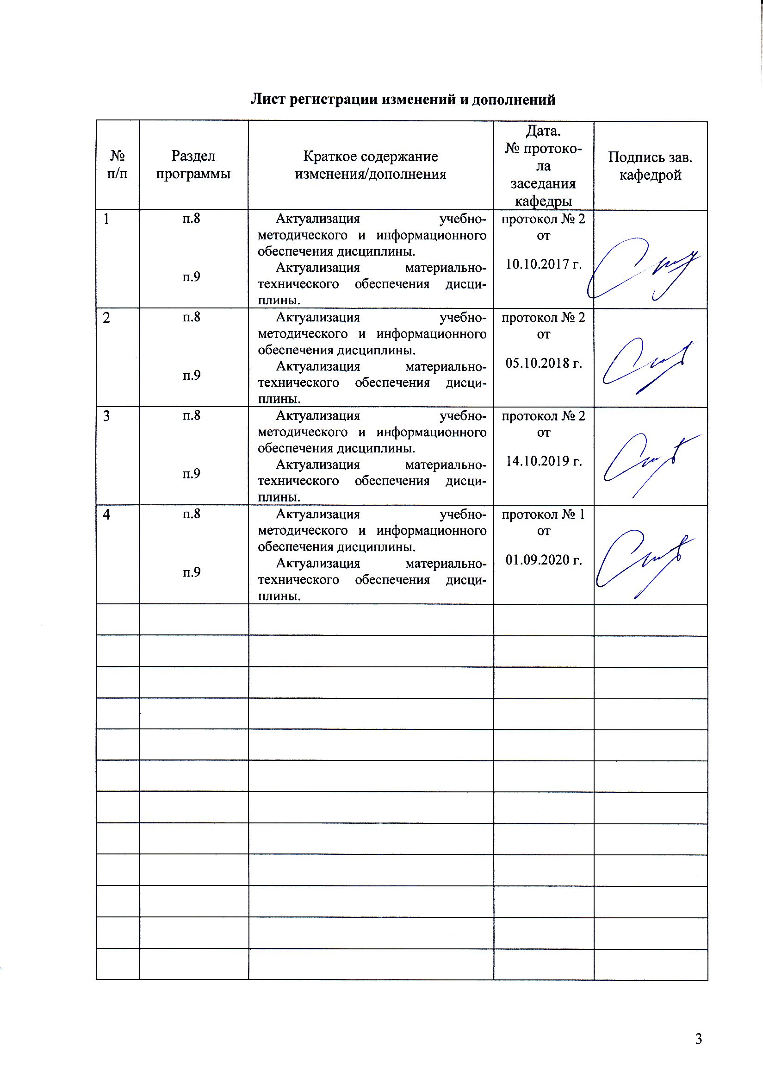

**1 Цели освоения дисциплины**

Целями освоения дисциплины «Психологическое сопровождение профессиональной деятельности педагога» являются: овладение студентами необходимым и достаточным уровнем профессиональных компетенций, способствующих формированию теоретико-методологических представлений и практических умений в области психологического сопровождения профессиональной деятельности педагога, направленного на создание социально-психологических условий формирования психологической и коммуникативной компетентности, развития профессионально значимых личностных качеств педагога на основе способностей:

- способностью использовать здоровьесберегающие технологии в профессиональной деятельности, учитывать риски и опасности социальной среды и образовательного пространства;

- способностью формировать психологическую готовность будущего специалиста к профессиональной деятельности.

**2 Место дисциплины в структуре образовательной программы   
подготовки специалиста**

Дисциплина «Психологическое сопровождение профессиональной деятельности педагога» входит в базовую часть дисциплин по выбору профессионального цикла образовательной программы по Направлению 44.03.02 Психолого-педагогическое образование Профиль Психологическое сопровождение образования".

Для изучения дисциплины необходимы знания, умения, навыки, сформированные в результате изучения дисциплин: Философия, Безопасность жизнедеятельности, Методология научного исследования, Методология научного исследования, Образовательные программы, Психология, Общая и экспериментальная психология, Психолого-педагогическая диагностика, Психология развития, Психолого-педагогическое взаимодействие субъектов образовательной среды, Возрастная анатомия, физиология и гигиена, Профессиональная этика, Современная государственная образовательная политика, Продвижение научной продукции, Учебная - диагностическая практика, Производственная - педагогическая практика

Знания, умения, владения, полученные при изучении данной дисциплины будут необходимы при Подготовке к сдаче и сдача государственного экзамена Подготовке к защите и защита выпускной квалификационной работы.

**3 Компетенции обучающегося, формируемые в результате освоения   
дисциплины и планируемые результаты обучения**

В результате освоения дисциплины «Психологическое сопровождение профессиональной деятельности педагога» обучающийся должен обладать следующими компетенциями:

| Структурный  элемент  компетенции | Планируемые результаты обучения |
| --- | --- |
| **ОПК-12 способностью использовать здоровьесберегающие технологии в профессиональной деятельности, учитывать риски и опасности социальной среды и образовательного пространства** | |
| Знать | * здоровьесберегающие технологии в профессиональной деятельности, специфику рисков и опасностей социальной среды и образовательного пространства |
| Уметь | * использовать здоровьесберегающие технологии в профессиональной деятельности, учитывать риски и опасности социальной среды и образовательного пространства |
| Владеть | * здоровьесберегающими технологиями в профессиональной деятельности, способами предотвращения рисков и опасностей в социальной среде и образовательном пространстве |
| **ПК-29 способностью формировать психологическую готовность будущего специалиста к профессиональной деятельности** | |
| Знать | особенности процесса формирования психологической готовности будущего специалиста к профессиональной деятельности |
| Уметь | формировать психологическую готовность будущего специалиста к профессиональной деятельности |
| Владеть | технологией формирования психологической готовности будущего специалиста к профессиональной деятельности |

**4 Структура и содержание дисциплины**

Общая трудоемкость дисциплины составляет 4 зачетных единиц 144 акад. часов, в том числе:

– контактная работа – 20,9 акад. часов:

– аудиторная –18 акад. часов;

– самостоятельная работа –114,4 акад. часов;

– подготовка к экзамену – 35,7 акад. часа

| Раздел/ тема  дисциплины | *Семестр* | Аудиторная  контактная работа  (в акад. часах) | | | Самостоятельная работа (в акад. часах) | Вид самостоятельной  работы | Форма текущего контроля успеваемости и  промежуточной аттестации | Код и структурный  элемент  компетенции |
| --- | --- | --- | --- | --- | --- | --- | --- | --- |
| лекции | лаборат.  занятия | практич. занятия |
| 1. Раздел Психологические особенности профессиональной деятельности педагога | 5 |  |  |  |  |  |  |  |
| 1.1. Обобщенный профессионально-психологический профиль педагога | 5 | 2 |  | 2 |  | Подготовка по вопросам для обсуждения на практическом занятии | Индивидуальный опрос  Проверка заданий | ОПК-12 зув  ПК-29 зув |
| 1.2. Взаимодействие педагога и психолога в рамках психолого-педагогического сопровождения | 5 | 2 |  | 2 |  | Подготовка по вопросам для обсуждения на практическом занятии  Выполнение заданий | Индивидуальный опрос  Проверка заданий | ОПК-12 зув  ПК-29 зув |
| Итого по разделу |  | 4 |  | 4 |  |  | Зачет по результатам текущего контроля | ОПК-12 зув  ПК-29 зув |
| 2. Раздел Приоритетные направления психологического сопровождения профессиональной деятельности педагога | **5** |  |  |  |  |  |  |  |
| 2.1. Повышение психологической компетентности педагога | 5 | 2 |  | 3 |  | Подготовка по вопросам для обсуждения на практическом занятии  Выполнение заданий | Индивидуальный опрос  Проверка заданий | ОПК-12 зув  ПК-29 зув |
| 2.2. Методы профилактики и развития стрессоустойчивости педагога в профессиональной деятельности | 5 | 2 |  | 3 |  | Подготовка по вопросам для обсуждения на практическом занятии  Выполнение заданий | Индивидуальный опрос  Проверка заданий | ОПК-12 зув  ПК-29 зув |
| Итого по разделу |  | 4 |  | 6 |  |  | Зачет по результатам текущего контроля | ОПК-12 зув  ПК-29 зув |
| **Итого за семестр** |  | **8** |  | **10** |  |  |  |  |
| **Итого по дисциплине** |  | **8** |  | **16** |  |  | **Промежуточная аттестация - экзамен** | ОПК-12 зув  ПК-29 зув |

**5 Образовательные и информационные технологии**

Учебная дисциплина «Психологическое сопровождение профессиональной деятельности педагога» состоит из пяти взаимосвязанных между собой разделов, обеспечивающих последовательное изучение студентами теоретико-методологических вопросов социальной психологии, социально-психологических закономерностей общения и взаимодействия людей, психологии больших и малых групп, проблемы личности в социальной психологии, а также применения социально-психологических знаний к проблемам педагогической и психологической практики.

Содержание занятий по социальной психологии, а также методика их подготовки и проведения соответствуют основным задачам курса. Ведущими видами занятий для данного курса являются лекции, практические занятия, систематическая работа слушателей над рекомендованной литературой и материалами лекции.

**Лекции** дают систематизированные основы научных знаний по дисциплине, раскрывают состояние и перспективы развития социальной психологии, концентрируют внимание обучающихся на наиболее сложных и узловых вопросах. Лекции излагаются в описательно-иллюстративном (традиционном) или в проблемном стиле: ставятся вопросы и предлагаются подходы к их решению. Стимулируется активная познавательная деятельность и интерес к дисциплине, формируется творческое мышление. Используются противопоставления и сравнения, делаются обобщения. Активируется внимание обучаемых путем постановки проблемных вопросов.

Изложение сопровождается примерами из жизни обучаемых и практики образовательных учреждений, а также современными фактами общественной жизни. Теоретические концепции иллюстрируются результатами классических экспериментов. В лекциях используются слайды, фрагменты из литературы, художественных и документальных фильмов. Сложные абстрактные положения раскрываются с опорой на схемы.

Материал лекции опирается на знания и личный опыт обучаемых. Стимулируется мыслительная деятельность, через раскрытие взаимосвязи между различными явлениями, указание на теоретические противоречия. Вопросы, предлагаемые аудитории для размышления побуждают обучаемых использовать имеющиеся знания основных концепций в психологии. Демонстрируются логика вывода, приемы умственной деятельности, пример рефлексии.

Раскрываются возможности использования социально-психологического знания для объяснения и коррекции негативных явлений во взаимоотношениях индивидов. В завершении лекции делаются выводы, ставятся задачи на самостоятельную работу. Ставятся задачи по наблюдению за социально-психологическими явлениями в повседневной жизни.

**Практические занятия** проводятся методами развёрнутой беседы, дискуссии, круглого стола, ролевых игр и специальных заданий. Подготовка студентов к занятию осуществляется на основе плана. Темы и планы доводятся до обучающихся до проведения первых занятии по теме. В начале занятия оценивается готовность аудитории, проведением устного или письменного опроса (теста). Перед началом обсуждения вопросов занятия предоставляется возможность одному из обучаемых выступить с обзором подобранной литературы.

Полное раскрытие проблем занятия осуществляется постановкой наводящих вопросов. Поощряется самостоятельность суждений, умение делать выводы для практической деятельности. Обращается внимание на развитие у студентов начальных навыков самостоятельной исследовательской работы: поиска, подбора и реферирования литературы, сопоставления различных подходов, критического анализа теорий и научного спора, анализа результатов диагностического социально-психологического исследования. Студенты соотносят предшествующий личный опыт с новыми теоретическими знаниями, учатся вырабатывать рекомендации по оптимизации общения. Отдельной задачей занятий является формирование коммуникативной компетентности студентов: умения публично выступать, владеть приемами активизации внимания аудитории, грамотно и убедительно излагать свою точку зрения. Важной целью обсуждения ряда вопросов является формирование личной позиции студентов по современным проблемам общественной жизни, развитие толерантности.

**Лабораторные занятия.** Целью лабораторных занятий является выработка умения применять теорию для решения практических задач, анализа социально-психологических явлений в образовательных учреждениях, разрабатывать рекомендации по оптимальному соотношению формальных и неформальных структур, решению проблем руководства и лидерства. Практические занятия используются для воспроизведения классических социально-психологических экспериментов, демонстрации социально-психологических процессов и эффектов.

Формы практических занятий по социальной психологии: социально-психологический тренинг, деловая игра, анализ ситуаций. Использование диагностического инструментария, ситуационных заданий, средств видеозаписи и воспроизведения повышает эффективность практических занятий.

**Самостоятельная работа** обучаемых имеет целью закрепление и углубление полученных знаний и навыков, подготовку к предстоящим занятиям и зачету по дисциплине, а также формирование навыков умственного труда и самостоятельности в поиске и приобретении новых знаний. На самостоятельной подготовке студенты знакомятся с рекомендованной литературой, конспектируют источники, дополняют конспект лекций, используют мультимедийные обучающие программы, решают ситуационные задачи и отвечают на контрольные вопросы, готовят рефераты, стимульный материал и демонстрационный материал для работы на практических занятиях.

Осуществляется **текущий контроль успеваемости** для проверки хода и качества усвоения учебного материала, стимулирования учебной работы и совершенствования методики проведения занятий. Проводится в ходе лекций, семинаров и практических занятий в устной или письменной форме (письменные или устные ответы на контрольные вопросы, тест, беседа, результаты выступлений на семинарах, выполнение практических заданий и др.).

Завершается изучение «Психологическое сопровождение профессиональной деятельности педагога» сдачей экзамена.

**6 Учебно-методическое обеспечение самостоятельной работы обучающихся**

По дисциплине «Психологическое сопровождение профессиональной деятельности педагога» предусмотрена аудиторная и внеаудиторная самостоятельная работа обучающихся.

Примерные практические занятия

**1.1. Обобщенный профессионально-психологический профиль педагога**

**Цель:**

**Вопросы для обсуждения на практическом занятии:**

1 Психологическая компетентность педагога.

2. Профессионально значимые личностные качества педагога.

3. Коммуникативная компетентность педагога. Формы и виды общения. Вербальная и невербальная коммуникация.

4. Профессионально-педагогическое общение. Перцептивная сторона общения: межличностное восприятие и понимание в общении, особенности взаимодействия педагогов с обучающимися. Интерактивная сторона общения: убеждающее воздействие, виды педагогического воздействия, управление общением в ходе педагогического взаимодействия, стили педагогического общения.

**Тема 1.2. Взаимодействие педагога и психолога в рамках психолого-педагогического сопровождения**

**Цель:** изучение процесса взаимодействия педагога и психолога в рамках психолого-педагогического сопровождения.

**Вопросы для обсуждения на практическом занятии:**

1. Психологическое просвещение, психопрофилактика и психогигиена в образовательной среде.

2. Психологическая диагностика и мониторинг психологического здоровья личности и профессионального здоровья педагогов.

3. Развивающая работа по формированию психологической и коммуникативной компетентности, развитию профессионально значимых личностных качеств педагога.

**Задание:**

1. Разработать обучающую программу развития психологической компетентности педагога по здоровьсберегающим технологиям с концептуальным обоснованием целей, постановкой задач, с представлением содержательной части тренинга для разной целевой аудитории.

2. Обосновать и продемонстрировать наиболее эффективные технологии ведения разработанной программы здоровьесберегающего тренинга и отдельных его элементов.

**Тема 2.1. Повышение психологической компетентности педагога**

**Цель:** усвоение материала по теме психологической компетентности педгога.

**Вопросы для обсуждения на практическом занятии:**

1. Формы проявления, виды межличностных конфликтов, способы регулирования конфликтов в образовательной среде.

2. Конфликты в системе профессионально-педагогического общения

3. Развитие навыков преодоления конфликтных ситуаций в образовательной среде.

4. Развивающая и просветительская работа по созданию благоприятного психологического климата в коллективе.

**Задание:**

1. Профессиональный стресс педагога, стрессовые ситуации в учебно-образовательной деятельности (приготовиться к устному опросу)

2. Обзор и проведение методик исследования стресса: (провести методики)

– Определение стрессоустойчивости и социальной адаптации (Холмс и Раге)

– Многоуровневый личностный опросник «Адаптивность» (А.Г.Маклаков и С.В. Чермянин)

– Преодоление трудных жизненных ситуаций (В. Янке, Г. Эрдманн)

– Опросник качества жизни Всемирной организации здравоохранения (ядерный модуль) ВОЗКЖ-100

– Методика «Прогноз»

– Копинг-тест (Лазарус)

– Тест Жизнестойкость (Д.А. Леонтьев и Е.И. Рассказова)

– Шкала «Накопление эмоционально-энергетических зарядов» В.В. Бойко.

3. Профилактика эмоционального выгорания и профессиональных деформаций личности педагога. Составление комплекса психофизиологических упражнений саморегуляции: аутогенная тренировка; дыхательные техники; мышечная релаксация; диссоциация; визуализация; условно-рефлекторные техники.

**Тема 2.2. Методы профилактики и развития стрессоустойчивости педагога в профессиональной деятельности**

**Цель:** изучение особенностей профилактики и развития стрессоустойчивости педагога в профессиональной деятельности

**Вопросы для обсуждения на практическом занятии:**

1. Формы проявления, виды межличностных конфликтов, способы регулирования конфликтов в образовательной среде.

2. Конфликты в системе профессионально-педагогического общения

3. Развитие навыков преодоления конфликтных ситуаций в образовательной среде.

4. Развивающая и просветительская работа по созданию благоприятного психологического климата в коллективе.

**Задание:**

1. Разработать обучающую программу развития психологической готовности педагога к профессиональной деятельности концептуальным обоснованием целей, постановкой задач, с представлением содержательной части тренинга для разной целевой аудитории.

2. Обосновать и продемонстрировать наиболее эффективные технологии ведения разработанной программы тренинга и отдельных его элементов.

**Перечень вопросов к экзамену:**

1. Подходы к планированию психолого-педагогического сопровождения.

2. Направления и принципы деятельности школьного психолога.

3. Требования к личности школьного психолога в рамках психолого-педагогического сопровождения.

4. Понятие образовательного процесса. Особенности образовательного процесса в различных образовательных учреждениях.

5. Факторы образовательной среды, негативно влияющие на здоровье.

6. Здоровьесберегающие технологии в системе образования.

7. Содержание профессионально-педагогической деятельности.

8. Обобщенный профессионально-психологический профиль педагога. Профессионально значимые личностные качества педагога.

9. Методики изучения психологической и коммуникативной компетентности педагога.

10. Взаимодействие педагога и психолога в рамках психолого-педагогического сопровождения. Содержание консультативной работы с педагогами.

11. Психолого-педагогические основы субъектно-субъектного взаимодействия участников образовательного процесса.

12. Место педагогического взаимодействия в образовательном процессе. Личностно ориентированное педагогическое взаимодействие.

13. Понятие педагогического общения. Характерологические особенности педагогического общения.

14. Виды и стили педагогического общения. Личностно ориентированное общение.

15. Приемы и средства оптимального педагогического общения

16. Технологии личностно ориентированного педагогического взаимодействия.

17. Понятие межличностных отношений. Структура межличностных отношений. Межличностные отношения участников образовательного процесса.

18. Виды взаимоотношений педагогов с воспитанниками.

19. Развитие навыков общения, сотрудничества у учителей и учащихся.

20. Конфликты в системе профессионально-педагогического общения

21. Развитие навыков преодоления и разрешения конфликтных ситуаций в образовательной среде.

22. Пути улучшения межличностных отношений педагогов с воспитанниками.

23. Специфика межличностных отношений в педагогическом коллективе.

24. Развивающая и просветительская работа по созданию благоприятного психологического климата в коллективе.

25. Понятие совместной деятельности. Совместная деятельность в педагогическом коллективе.

26. Содержательная характеристика основных стратегий помощи в работе с профессиональным выгоранием.

27. Стили руководства деятельностью педагогов.

28. Сотрудничество в совместной деятельности участников образовательного процесса.

29. Профессиональный стресс педагогов.

30. Специфика педагогического труда и психологические основания профессионально педагогических деформаций

31. Профилактика и коррекция профессионально-педагогических деформаций.

32. Обучение приемам саморегуляции, стабилизации психоэмоционального состояния.

**7 Оценочные средства для проведения промежуточной аттестации**

**а) Планируемые результаты обучения и оценочные средства для проведения промежуточной аттестации:**

| Структурный элемент  компетенции | Планируемые результаты обучения | Оценочные средства |
| --- | --- | --- |
| **ОПК-12 способностью использовать здоровьесберегающие технологии в профессиональной деятельности, учитывать риски и опасности социальной среды и образовательного пространства** | | |
| Знать | * здоровьесберегающие технологии в профессиональной деятельности, специфику рисков и опасностей социальной среды и образовательного пространства | Вопросы к экзамену  1. Подходы к планированию психолого-педагогического сопровождения.  2. Направления и принципы деятельности школьного психолога.  3. Требования к личности школьного психолога в рамках психолого-педагогического сопровождения.  4. Понятие образовательного процесса. Особенности образовательного процесса в различных образовательных учреждениях.  5. Факторы образовательной среды, негативно влияющие на здоровье.  6. Здоровьесберегающие технологии в системе образования.  7. Содержание профессионально-педагогической деятельности.  8. Обобщенный профессионально-психологический профиль педагога. Профессионально значимые личностные качества педагога.  9. Методики изучения психологической и коммуникативной компетентности педагога.  10. Взаимодействие педагога и психолога в рамках психолого-педагогического сопровождения. Содержание консультативной работы с педагогами.  11. Психолого-педагогические основы субъектно-субъектного взаимодействия участников образовательного процесса.  12. Место педагогического взаимодействия в образовательном процессе. Личностно ориентированное педагогическое взаимодействие.  13. Понятие педагогического общения. Характерологические особенности педагогического общения.  14. Виды и стили педагогического общения. Личностно ориентированное общение.  15. Приемы и средства оптимального педагогического общения |
| Уметь | * использовать здоровьесберегающие технологии в профессиональной деятельности, учитывать риски и опасности социальной среды и образовательного пространства | Примерные задания. Раскрыть понятия:  1. Психологическое просвещение, психопрофилактика и психогигиена в образовательной среде.  2. Психологическая диагностика и мониторинг психологического здоровья личности и профессионального здоровья педагогов.  3. Развивающая работа по формированию психологической и коммуникативной компетентности, развитию профессионально значимых личностных качеств педагога. |
| Владеть | * здоровьесберегающими технологиями в профессиональной деятельности, способами предотвращения рисков и опасностей в социальной среде и образовательном пространстве | Примерные задания:  Разработать обучающую программу развития психологической компетентности педагога по здоровьсберегающим технологиямс концептуальным обоснованием целей, постановкой задач, с представлением содержательной части тренинга для разной целевой аудитории.  2. Обосновать и продемонстрировать наиболее эффективные технологии ведения разработанной программы здоровьесберегающего тренинга и отдельных его элементов. |
| **ПК-29 способностью формировать психологическую готовность будущего специалиста к профессиональной деятельности** | | |
| Знать | особенности процесса формирования психологической готовности будущего специалиста к профессиональной деятельности | Вопросы к экзамену  16. Технологии личностно ориентированного педагогического взаимодействия.  17. Понятие межличностных отношений. Структура межличностных отношений. Межличностные отношения участников образовательного процесса.  18. Виды взаимоотношений педагогов с воспитанниками.  19. Развитие навыков общения, сотрудничества у учителей и учащихся.  20. Конфликты в системе профессионально-педагогического общения  21. Развитие навыков преодоления и разрешения конфликтных ситуаций в образовательной среде.  22. Пути улучшения межличностных отношений педагогов с воспитанниками.  23. Специфика межличностных отношений в педагогическом коллективе.  24. Развивающая и просветительская работа по созданию благоприятного психологического климата в коллективе.  25. Понятие совместной деятельности. Совместная деятельность в педагогическом коллективе.  26. Содержательная характеристика основных стратегий помощи в работе с профессиональным выгоранием.  27. Стили руководства деятельностью педагогов.  28. Сотрудничество в совместной деятельности участников образовательного процесса.  29. Профессиональный стресс педагогов.  30. Специфика педагогического труда и психологические основания профессионально педагогических деформаций  31. Профилактика и коррекция профессионально-педагогических деформаций.  32. Обучение приемам саморегуляции, стабилизации психоэмоционального состояния. |
| Уметь | формировать психологическую готовность будущего специалиста к профессиональной деятельности | Примерные задания:  1. Разработать обучающую программу развития психологической готовности педагога к профессиональной деятельности концептуальным обоснованием целей, постановкой задач, с представлением содержательной части тренинга для разной целевой аудитории.  2. Обосновать и продемонстрировать наиболее эффективные технологии ведения разработанной программы тренинга и отдельных его элементов. |
| Владеть | технологией формирования психологической готовности будущего специалиста к профессиональной деятельности | Примерные задания:  1. Профессиональный стресс педагога, стрессовые ситуации в учебно-образовательной деятельности (приготовиться к устному опросу)  2. Обзор и проведение методик исследования стресса: (провести методики)  – Определение стрессоустойчивости и социальной адаптации (Холмс и Раге)  – Многоуровневый личностный опросник «Адаптивность» (А.Г.Маклаков и С.В. Чермянин)  – Преодоление трудных жизненных ситуаций (В. Янке, Г. Эрдманн)  – Опросник качества жизни Всемирной организации здравоохранения (ядерный модуль) ВОЗКЖ-100  – Методика «Прогноз»  – Копинг-тест (Лазарус)  – Тест Жизнестойкость (Д.А. Леонтьев и Е.И. Рассказова)  – Шкала «Накопление эмоционально-энергетических зарядов» В.В. Бойко.  3. Профилактика эмоционального выгорания и профессиональных деформаций личности педагога. Составление комплекса психофизиологических упражнений саморегуляции: аутогенная тренировка; дыхательные техники; мышечная релаксация; диссоциация; визуализация; условно-рефлекторные техники. |

**б) Порядок проведения промежуточной аттестации, показатели и критерии оценивания:**

Промежуточная аттестация по дисциплине «Психологическое сопровождение профессиональной деятельности педагога

» включает теоретические вопросы, позволяющие оценить уровень усвоения обучающимися знаний, и практические задания, выявляющие степень сформированности умений и владений, проводится в форме экзамена.

Экзамен по данной дисциплине проводится в устной форме по экзаменационным билетам, каждый из которых включает 2 теоретических вопроса и одно практическое задание.

**Показатели и критерии оценивания экзамена:**

– на оценку **«отлично»** (5 баллов) – обучающийся демонстрирует высокий уровень сформированности компетенций, всестороннее, систематическое и глубокое знание учебного материала, свободно выполняет практические задания, свободно оперирует знаниями, умениями, применяет их в ситуациях повышенной сложности.

– на оценку **«хорошо»** (4 балла) – обучающийся демонстрирует средний уровень сформированности компетенций: основные знания, умения освоены, но допускаются незначительные ошибки, неточности, затруднения при аналитических операциях, переносе знаний и умений на новые, нестандартные ситуации.

– на оценку **«удовлетворительно»** (3 балла) – обучающийся демонстрирует пороговый уровень сформированности компетенций: в ходе контрольных мероприятий допускаются ошибки, проявляется отсутствие отдельных знаний, умений, навыков, обучающийся испытывает значительные затруднения при оперировании знаниями и умениями при их переносе на новые ситуации.

– на оценку **«неудовлетворительно»** (2 балла) – обучающийся демонстрирует знания не более 20% теоретического материала, допускает существенные ошибки, не может показать интеллектуальные навыки решения простых задач.

– на оценку **«неудовлетворительно»** (1 балл) – обучающийся не может показать знания на уровне воспроизведения и объяснения информации, не может показать интеллектуальные навыки решения простых задач.

**Показатели и критерии оценивания курсовой работы:**

– на оценку **«отлично»** (5 баллов) – работа выполнена в соответствии с заданием, обучающийся показывает высокий уровень знаний не только на уровне воспроизведения и объяснения информации, но и интеллектуальные навыки решения проблем и задач, глубокий анализ и интерпретацию полученных данных;

– на оценку **«хорошо»** (4 балла) – работа выполнена в соответствии с заданием, обучающийся показывает знания не только на уровне воспроизведения и объяснения информации, но и интеллектуальные навыки решения проблем и задач, анализ и стандартную интерпретацию полученных данных;

– на оценку **«удовлетворительно»** (3 балла) – работа выполнена в соответствии с заданием, обучающийся показывает знания на уровне воспроизведения и объяснения информации, интеллектуальные навыки решения простых задач;

– на оценку **«неудовлетворительно»** (2 балла) – задание преподавателя выполнено частично, в процессе защиты работы обучающийся допускает существенные ошибки, не может показать интеллектуальные навыки решения поставленной задачи.

– на оценку **«неудовлетворительно»** (1 балл) – задание преподавателя выполнено частично, обучающийся не может воспроизвести и объяснить содержание, не может показать интеллектуальные навыки решения поставленной задачи.

***8* Учебно-методическое и информационное обеспечение дисциплины**

**а) Основная литература:**

Безенкова Т. А. Введение в социальную педагогику [Электронный ресурс] : учебное пособие / Т. А. Безенкова, Ф. А. Мустаева ; МГТУ. - Магнитогорск : МГТУ, 2016. - 1 электрон. опт. диск (CD-ROM). - Режим доступа: <https://magtu.informsystema.ru/uploader/fileUpload?name=2508.pdf&show=dcatalogues/1/1130286/2508.pdf&view=true>. - Макрообъект.

Кашуба, И. В. Курс лекций и практических занятий по дисциплине "Введение в педагогическую деятельность" : учебное пособие / И. В. Кашуба ; МГТУ. - Магнитогорск : МГТУ, 2016. - 1 электрон. опт. диск (CD-ROM). - Загл. с титул. экрана. - URL: <https://magtu.informsystema.ru/uploader/fileUpload?name=2654.pdf&show=dcatalogues/1/1131162/2654.pdf&view=true> (дата обращения: 23.10.2020). - Макрообъект. - Текст : электронный. - Сведения доступны также на CD-ROM.

**б) Дополнительная литература:**

Гневэк О. В. Психология и педагогика высшей школы [Электронный ресурс] : учебное пособие / О. В. Гневэк, Н. А. Бахольская ; МГТУ. - Магнитогорск : МГТУ, 2017. - 1 электрон. опт. диск (CD-ROM). - Режим доступа: <https://magtu.informsystema.ru/uploader/fileUpload?name=2824.pdf&show=dcatalogues/1/1133051/2824.pdf&view=true>. - Макрообъект.

**в) Методические рекомендации**

Кашуба И. В. Курс лекций и практических занятий по дисциплине "Психология и педагогика" : учебное пособие / И. В. Кашуба ; МГТУ. - Магнитогорск : МГТУ, 2016. - 1 электрон. опт. диск (CD-ROM). - Загл. с титул. экрана. - URL: <https://magtu.informsystema.ru/uploader/fileUpload?name=2651.pdf&show=dcatalogues/1/1131157/2651.pdf&view=true> (дата обращения: 23.10.2020). - Макрообъект. - Текст : электронный. - Сведения доступны также на CD-ROM.

**г)** **Программное обеспечение и Интернет-ресурсы:**

|  |  |  |
| --- | --- | --- |
| Наименование ПО | № договора | Срок действия лицензии |
| MS Windows 7 | Д-1227 от 08.10.2018  Д-757-17 от 27.06.2017 Д-593-16 от 20.05.2016 | 11.10.2021  27.07.2018  20.05.2017 |
| MS Office 2007 | № 135 от 17.09.2007 | бессрочно |
| FAR Manager | свободно распространяемое | бессрочно |
| 7Zip | свободно распространяемое | бессрочно |

1. Национальная информационно-аналитическая система – Российский индекс научного цитирования (РИНЦ) URL: https://elibrary.ru/project_risc.asp
2. Электронная база периодических изданий East View Information Services, ООО «ИВИС» https://dlib.eastview.com/
3. Поисковая система Академия Google (Google Scholar) URL: https://scholar.google.ru/
4. Информационная система - Единое окно доступа к информационным ресурсам URL: http://window.edu.ru/
5. Российская Государственная библиотека. Каталоги https://www.rsl.ru/ru/4readers/catalogues/
6. Электронные ресурсы библиотеки МГТУ им. Г.И. Носова http://magtu.ru:8085/marcweb2/Default.asp
7. Университетская информационная система РОССИЯ https://uisrussia.msu.ru
8. Международная наукометрическая реферативная и полнотекстовая база данных научных изданий «Web of science» http://webofscience.com
9. Международная реферативная и полнотекстовая справочная база данных научных изданий «Scopus» http://scopus.com
10. Международная база полнотекстовых журналов Springer Journals http://link.springer.com/
11. Международная база справочных изданий по всем отраслям знаний SpringerReference http://www.springer.com/references

**Материально-техническое обеспечение дисциплины (модуля)**

Материально-техническое обеспечение дисциплины включает:

| Тип и название аудитории | Оснащение аудитории |
| --- | --- |
| Учебные аудитории для проведения практических занятий, групповых и индивидуальных консультаций, текущего контроля и промежуточной аттестации | Мультимедийные средства хранения, передачи и представления информации.  Комплекс тестовых заданий для проведения промежуточных и рубежных контролей. |
| Помещения для самостоятельной работы обучающихся | Персональные компьютеры с пакетом MS Office, выходом в Интернет и с доступом в электронную информационно-образовательную среду университета |
| Помещение для хранения и профилактического обслуживания учебного оборудования | Шкафы для хранения учебно-методической документации, учебного оборудования и учебно-наглядных пособий. |